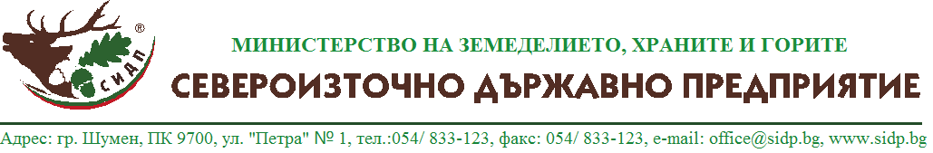

ДЕКЛАРАЦИЯ
за информираност и съгласие за обработване на лични данни

Долуподписаният/та………………………………………………………………………………………………………………………………………………………………………...
(собствено, бащино и фамилно име)

Във връзка с предоставените от мен в „Североизточно държавно предприятие“ ДП – Шумен / ТП ДЛС/ДГС лични данни и документи, съдържащи лични данни, необходими за:

- Назначаване /избиране/ заемане на длъжност в……………………………..
(наименование на институцията)
- Издаване на удостоверителни документи;
- Участие в подбор;
- Участие в конкурс;
- Участие в търг;
- Участие в обществена поръчка;
- Друго - …………………………………………………………………………

ДЕКЛАРИРАМ,

че съгласно чл. 13 от Регламент (ЕС) 2016/679 на Европейския съюз и на Съвета от 27 април 2016 г. относно защита на физическите лица във връзка с обработването на лични данни и относно свободното им движение на такива данни и за отмяна на Директива 95/46 ЕО, съм информиран/а относно следните обстоятелства, свързани с обработване на личните ми данни:
Администратор: „Североизточно държавно предприятие“ ДП – гр. Шумен, гр. Шумен, ул. Петра № 1, тел. 054/833-123, e_mail: office@dpshumen.bg. / ТП ДЛС/ДГС.
Координати за връзка с длъжностното лице по защита на данните: „Североизточно държавно предприятие“ ДП – гр. Шумен, гр. Шумен, ул. Петра № 1, ел. поща: n.ibrahimova@dpshumen.bg;
Цели на обработването на лични данни: …………………………………………………..
(попълва се според всеки конкретен случай)
Правно основание за обработването на лични данни: Закон за горите; Закон за лова и опазване на дивеча; Закон за обществените поръчки; Кодекс на труда; Кодекс за социалното осигуряване; Административно процесуален кодекс; Закон за административните нарушения и наказания; Наредба за условията и реда за възлагане изпълнението на дейности в горските територии – държавна и общинска собственост, и за ползването на дървесина и недървесни горски продукти; Закон за здравословните и безопасни условия на труд и подзаконовите нормативни актове по прилагането им;
Срок за съхранение на личните данни:
- 5 години;
- в трудово досие – 5 г. след прекратяване на правоотношението;
- в архив 5 г.
Категории получатели на лични данни: Публични органи при изпълнение на законови задължения; Контролни органи; Органи на съдебната власт; Служби по трудова медицина и здравни заведения за провеждане на профилактични медицински прегледи – след сключен договор; Обучаващи институции -осигуряване на условия за професионално и служебно развитие; Трета държава или международна организация, при изпълнението на задълженията и упражняването на специалните права на администратора или субекта на данните.
Права на субекта на данните: Достъп до личните данни, които се събират, обработват и съхраняват и съхраняват в отдел „Човешки ресурси“ на СИДП ДП – Шумен; Коригиране на непълни или неточни данни; Ограничаване на обработването на лични данни (ако в нормативен акт не е предвидено друго); Възражение срещу обработване на лични данни и/или изтриване лични данни (ако в нормативен акт не е предвидено друго); Жалба до комисията за защита на личните данни; Защита по съдебен ред;
Правата могат да се упражняват по всяко време на обработване на личните данни.
Предоставяне на лични данни и документи, съдържащи такива данни, е задължително изискване при възникване, съществуване, изменение и прекратяване на правоотношението на субекта на данните; установяване на съответствие на притежаваните образование, професионален опит и квалификация с изискването за заемане на длъжността, удостоверителни документи при необходимост, вкл. получаване на разрешителни документи, впиване в регистри и др., свързани с изпълнението задълженията и упражняване на специалните права на администратора или на субекта на данните.
Запознат съм, че в случай на отказ от предоставяне на изискани лични данни СИДП ДП – Шумен няма да бъде в състояние да ме допусне до участие в процедура за заемане на длъжност, да сключи договор или да продължи изпълнението на сключен с мен договор, да ме допусне до участие в търг и обществени поръчки и др.
Запознат/а съм, че не съм обект на решение, основаващо се единствено на автоматизирано обработване, вкл. профилиране, което поражда правни последствия за мен или по подобен начин ме засяга в значителна степен.

Съгласен съм……………………………………………………………………………
да обработва и съхранява личните ми данни, съгласно изискванията на Закона за защита на личните данни и Регламент (ЕС) 2016/679, които предоставям във връзка с горепосочената цел.

дата:…………….. Декларатор:………………
гр. ..……………...

